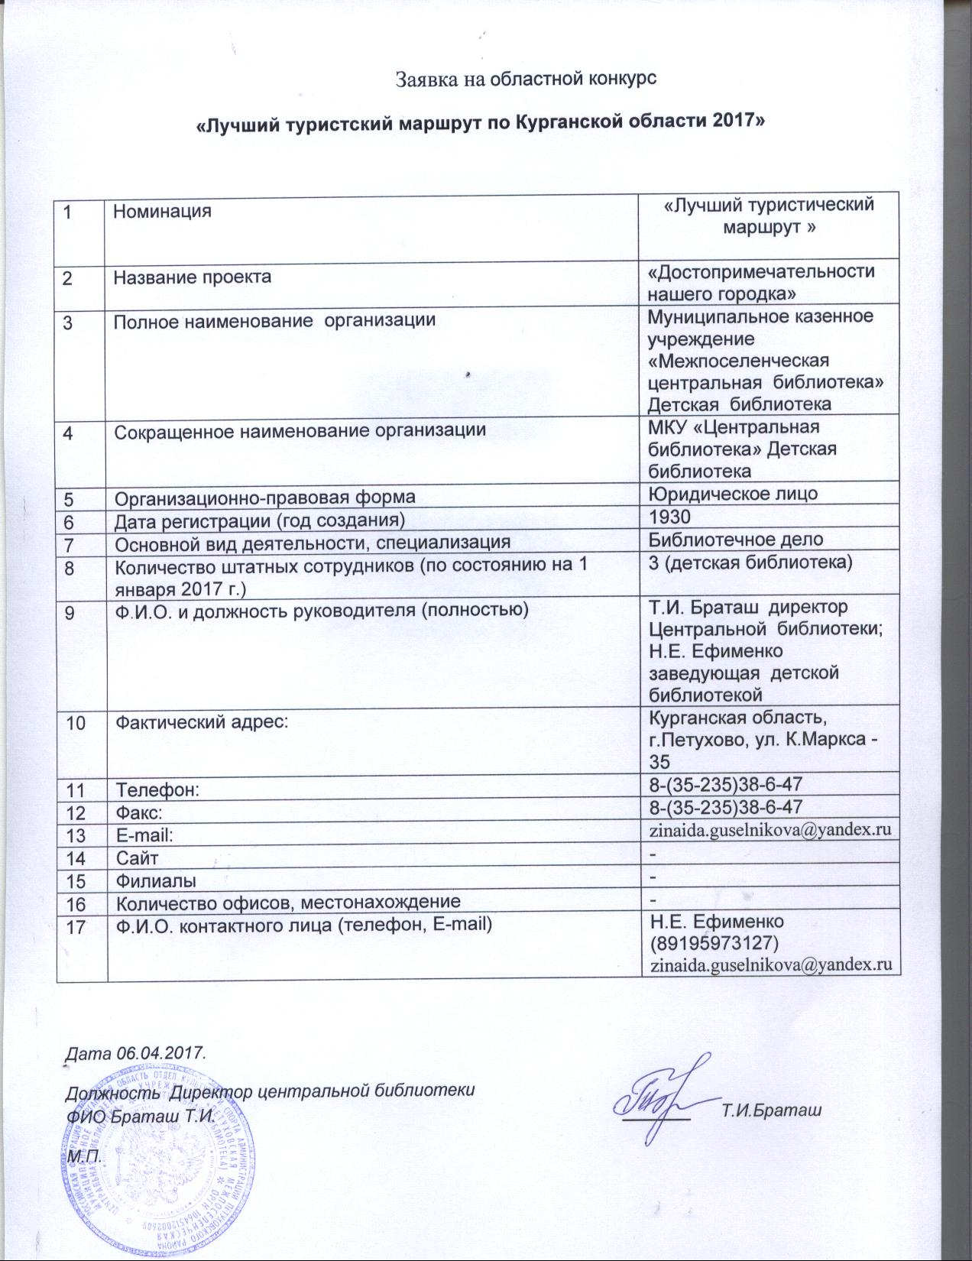

Паспорт маршрута/экскурсии

1. Общая информация

1.1 | Наименование маршрута/экскурсии | Обзорная экскурсия «Достопримечательности нашего городка»
1.2 | Муниципальное образование / муниципальные образования, по которым проходит маршрут/экскурсия | - МОБУ «Петуховская средняя образовательная школа №1»  - Районный краеведческий музей;  - Богоявленский православный приход;  - Петуховская межпоселенческая центральная библиотека»;  - Музей ОАО «Петуховского литейномеханического завода»;  - ФГОУ СПО «Петуховский техникум МЭСХ»
1.3 | Тематика маршрута/экскурсии | гастрономический
 |  | дестско-юношеский
 |  | деловой
 |  | познавательный |  | +
 |  | приключенческий
 |  | религиозный
 |  | сельский
 |  | экологический
 |  | лечебно-оздоровительный
 |  | образовательный |  | +
 |  | развлекательный
 |  | рекреационный
 |  | событийный
 |  | спортивный
1.4 | Форма организации маршрута/экскурсии по категории потребителей | детский |  | +
 |  | взрослый
 |  | молодежный
 |  | смешанный
1.5 | Пункт начала | МОБУ «Петуховская средняя образовательная школа №1»
1.6 | Пункт окончания | ФГОУ СПО "ПЕТУХОВСКИЙ ТЕХНИКУМ МЕХАНИЗАЦИИ И ЭЛЕКТРИФИКАЦИИ СЕЛЬСКОГО ХОЗЯЙСТВА"
1.7 | Перечень географических точек следования по маршруту | Город Петухово
1.8 | Объекты показа на маршруте/экскурсии (краткое описание) | Город Петухово славен своей богатой, интересной историей и различные культурные памятники это как бы материальное подтверждение того, что мы не забыли историю, чтим и храним память предков.  Наш маршрут проходит через определенные точки на местности, где предполагается возможность посетить:  Отправной точкой является МОБУ «Петуховская средняя образовательная школа №1», которая носит имя Героя Советского Союза Я.С. Кулишева. Она находится на ул. К.Маркса 3, где и встречает группу экскурсовод.  Если есть намеренность полноценно изучить городскую историю и современность, то можно посетить центральную библиотеку, исторический музей, которые хранят коллекции изделий народного промысла, бесценное книжное богатство.  - Петуховская центральная библиотека  - Петуховский исторический музей  -«Памятник Ленина» (первый памятник вождю в Зауралье, который является памятником искусства Курганской области) и к Братской могиле жертв крестьянского восстания в 1921 г. (памятные плиты красноармейцам, погибших в годы гражданской войны), находящиеся на привокзальной площади.  -ОАО «Петуховский литейномеханический завод.  Знакомство с одним из самых крупных и ведущих промышленных предприятий города, основанного в 1903 году. Есть возможность посетить музей ПЛМЗ.  Старинный особняк, ранее принадлежавший богатому купцу И.И. Исаеву (купеческие дома являются в большинстве своем архитектурными памятниками ушедшей эпохи), где теперь располагается Петуховская школа искусств.  -Автомобильной школа РОСТО, имени А. П. Шувтаева. Не одно поколение людей получили здесь первые уроки мужества, мастерства и патриотизма, сделав первые шаги к своим военным и гражданским профессиям, к спортивным высотам.  - «Петуховский Богоявленский приход». Петуховский район - крайний юго-восток Курганской области. Наши предки, которые осваивали эти земли, строили здесь церкви, чтобы молиться о Божьей помощи. Практически все храмы были разрушены в советское время. Однако, по архивным данным, даже в годы сталинских репрессий более 60 % жителей Советского Союза называли себя верующими. Осенью 2009 года был заложен фундамент нового храма на месте разрушенного в советское время Петропавловского храма села Юдино (ныне в черте г. Петухово).  31 мая 2014 года архиепископ Курганский Константин совершено великое освящение храма в честь Богоявления Господня и первую Божественную литургию. Рождение храма – великое событие для нашего города.  -«Обелиск Славы» (павшим землякам в годы Великой Отечественной войны 1941- 1945гг), Памятник исчезнувшим деревням( напоминающий нам и будущим поколениям о тех, кто там жил когда-то, трудился, любил и защищал Родину), Плита памяти (где захоронена капсула с землей, взятой с мест кровопролитных боев ВОВ).  -Петуховский техникум МЭСХ. Про учебные заведения такого «возраста» говорят: старейшее. Да, 87 лет – это дата для гордости, тем более, что техникум механизации и электрификации сельского хозяйства из года в год идет только вперед, постоянно развивается и решает актуальные вопросы в сфере подготовки кадров.
1.9 | Протяженность маршрута (км) | 12 км
1.10 | Продолжительность маршрута/экскурсии | Дней | 1
 |  | Ночей
 |  | Часов
1.11 | Год начала функционирования маршрута/экскурсии | 2014 г.
1.12 | Организатор маршрута/экскурсии (в настоящее время) | Н.Е. Ефименко
1.13 | Контакты организаторов (телефон, сайт, E-mail) | 89195973127, zinaida.guselnikova@yandex.ru

2. Категории потребителей

2.1 | Категория туристов на маршруте/экскурсии | без ограничений
 |  | не рекомендуется без специальной подготовки
 |  | доступно для людей с ограниченными возможностями |  | +
 |  | не рекомендуется детям
 |  | молодежь (с 15 до 23 лет)
 |  | взрослые (с 24 до 44 лет)
 |  | средний возраст (с 45 до 60 лет)
 |  | старший возраст (более 60 лет)
 |  | семьи, не рекомендуется с детьми до 1 года |  | +
 |  | семьи, не рекомендуется с детьми до 6 лет |  | +
 |  | семьи, не рекомендуется с детьми до 11 лет
 |  | дети (с 1 до 6 лет)
 |  | дети (с 7 до 11 лет)
 |  | дети (с 12 до 14 лет)
2.2 | Размер группы | ориентировочный | +
 |  | минимальный
 |  | максимальный

3. Ограничения по временным, погодным и прочим условиям

3.1 | Периоды функционирования | Весь год |  | +
 |  | январь
 |  | февраль
 |  | март
 |  | апрель
 |  | май
 |  | июнь
 |  | июль
 |  | август
 |  | сентябрь
 |  | октябрь
 |  | ноябрь
 |  | декабрь
3.2 | Ограничения по погодным условиям | есть
 |  | нет |  | +
3.3 | Наличие особых экологических и санитарно-эпидемиологических условий | да
 |  | нет | _
3.4 | Необходимость регистрации в службах МЧС | да
 |  | нет | +
4. Транспортные условия

4.1 | Способ передвижения | автомобильный (легковой) | +
 |  | водный
 |  | воздушный
 |  | железнодорожный
 |  | автобусный | +
 |  | мотоциклетный
 |  | велосипедный
 |  | конный
 |  | пеший
 |  | смешанный
 |  | иное
4.2 | Вид транспорта | арендуемый туристом | +
 |  | общественный
 |  | личный
 |  | туристской фирмы
4.3 | Комфортность | низкая
 |  | средняя | +
 |  | высокая
4.4 | Наличие специальных требований к транспорту | есть | +
 |  | нет

5. Услуги питания

5.1 | Входит в стоимость тура | без питания | +
 |  | завтрак
 |  | обед
 |  | ужин
 |  | ланч
 |  | полдник
5.2 | За дополнительную плату | завтрак
 |  | обед | +
 |  | ужин
 |  | ланч
 |  | полдник

6. Услуги размещения

6.1 | Услуги размещения | Индивидуальное
 |  | Заведение, аналогичное гостинице
 |  | Гостиница
 |  | Специализированное заведение
 |  | Прочее
6.2 | Категория средства размещения | Без категории
 |  | 5*
 |  | 4*
 |  | 3*
6.3 | Источник оплаты услуг средства размещения | Входит в общую стоимость маршрута
 |  | Дополнительная оплата
6.4 | Перечислить КСР (название, телефон, сайт, E-mail)

7. Персонал

7.1 | Требуемый персонал | Экскурсовод (гид) | +
 |  | Инструктор
 |  | Гид-переводчик
 |  | Проводник
 |  | Другие сопровождающие лица | +

8. Стоимостные параметры

8.1 | Цена (рубли)
8.2 | Дополнительные транспортные расходы (рубли)
8.3 | Дополнительные расходы на питание (рубли)
8.4 | Дополнительные расходы за услуги размещения (рубли)
8.5 | Дополнительные расходы на инвентарь (рубли)
8.6 | Ориентировочная сумма наличных с собой (рубли)

9. Состояние маршрута

9.1 | Качество разработанности маршрута/экскурсии | Высокое
 |  | Среднее | +
 |  | Низкое
9.2 | Функциональное состояние | Проектируется
 |  | Функционирует постоянно
 |  | Апробируется
 |  | Функционирует эпизодически | +
 |  | Вышел из использования
9.3 | Количество туров проводимых с использованием данного маршрута/экскурсии | 2012 г.
 |  | 2013 г.
 |  | 2014 г. | 1
 |  | 2015 г. | 2
9.4 | Общее количество человек, воспользовавшихся данным маршрутом/экскурсией | 2012 г.
 |  | 2013 г.
 |  | 2014 г. | 20
 |  | 2015 г. | 53
9.5 | Наличие технических условий на маршруте (приложить) | да
 |  | нет | +
9.6 | Наличие технологических инструкций применительно к маршруту (приложить) | да
 |  | нет | +
 |  | нет
9.7 | Наличие карты (схемы) туристского маршрута/экскурсии | да
 |  | нет | +

10. Продвижение маршрута

10.1 | Наличие интернет ресурса, где размещена информация о маршруте (указать) | Историческая образовательная социальная сеть «Твой мир истории»
10.2 | Количество публикаций о маршруте в СМИ (указать СМИ и дату публикации) | 1  Газета «Заря» от 16 октября 2014 г. № 71
10.3 | Перечень используемого информационно-раздаточного материала (указать) | Памятка – путеводитель «Улицы, улицы, улицы родные мои…»;  Схема маршрута по городу

11. Прочее

11.1 | Требуемый инвентарь | -
11.2 | Дополнительные услуги | -
11.3 | Перечень входящих анимационных программ | -
11.4 | Примечания

